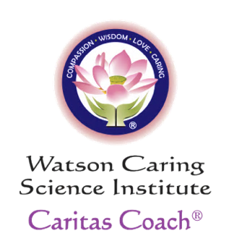
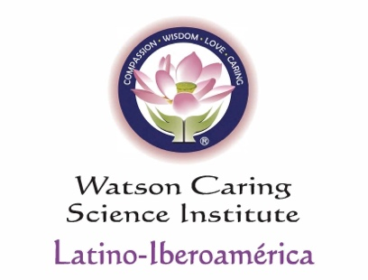

Boletín Informativo
Junio del 2024

Webinar Internacional de la Ciencia del Cuidado Humano

“Alfabetización en la Ciencia del Cuidado”

11 y 12 de Setiembre de 2024
Sin cargo para los miembros La Vida
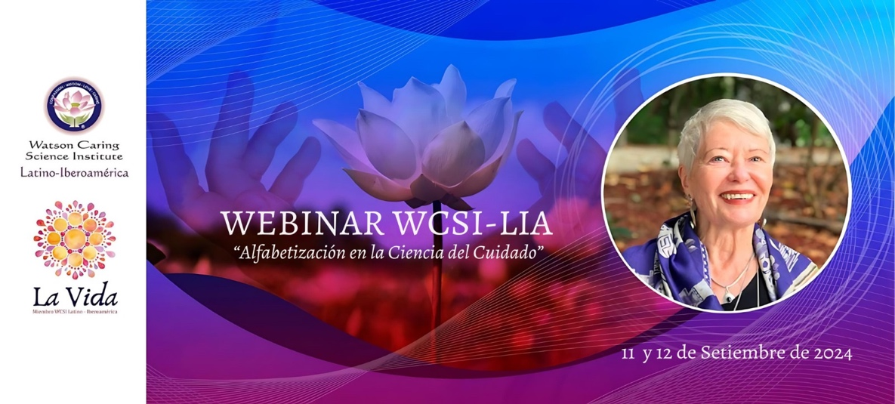

Bienvenidos al Programa Educativo CCEP - LIA 3 2024

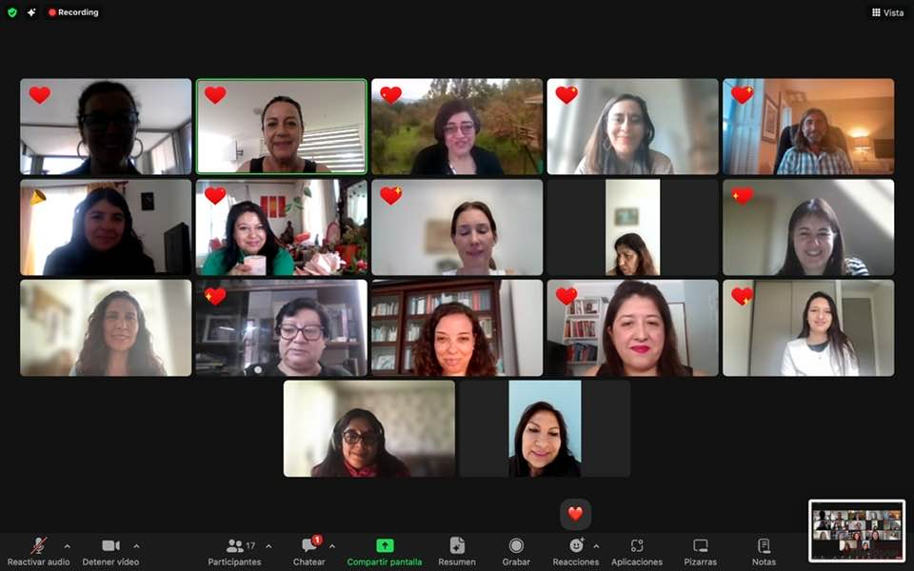
Este mes comenzamos con gran alegría y mucho amor el 3er. Cáritas Coach LIA, bienvenidos a la nueva generación de coaches en la Ciencia del Cuidado Humano (Chile, Portugal y Bolivia.). Instituto Watson de la Ciencia del Cuidado (WCSI)

Novedades

México:

Reunión del grupo México de la Ciencia del Cuidado Humano el pasado 14 y 15 de junio.

https://www.ugto.mx/noticias/quehacer-institucional/19308-se-reunen-profesionales-de-enfermeria-para-reflexionar-sobre-la-ciencia-del-cuidado-humano

Portugal:

Sistemas de Informação e Teoria do Cuidado Humano em conjunto com Asociación Española para el Desarrollo de la Ciencia del Cuidado, evento que se realizou no dia 15 de junho de 2024.

https://www.watsoncaringscience.org/wp-content/uploads/2024/06/Portugal.pdf

I thank you for being part of our Caritas Community! Blessings and joy"

Jean

